***Травень (народні прикмети)***

* Якщо початок травня теплий, то кінець буде холодний і навпаки.
* На початку місяця з'явилися малі гусенята - на сонячне літо.к чистий місяць на небі, то це прикмета гарної погоди, а як темнуватий, то погода зміниться, може й дощ бути .
* Коли в небі миготять і блискають зірки, то це прикмета, що кілька днів буде ясно, сухо і без дощу.
* 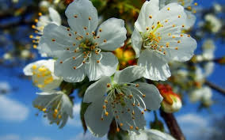Блимання зірок - ознака погіршення погоди з посиленням вітру.
* Як бувають стовпи біля сонця в травні, то буде засуха; а як взимку - будуть люті морози, а як хрест на небі, то буде якась оказія, новина.
* Якщо коло сонця з обох боків показуються « вуха » - наче троє сонць - вранці буде погода, а коли ввечері - дощ; зимою -на відлигу.
* Мурахи, павуки чи бджоли виявляють велику активність - погода буде доброю.
* Якщо травневий дощ починається великими краплинами, то він ненадовго.
* За сухим травнем йде сухий червень; якщо в травні багато дощів, то їх обмаль буде у вересні (і навпаки).
* Як травень з частими дощами, то й літо буде мокре, але обмаль буде у вересні, і навпаки.
* Весною літає багато павутиння - на спекотне літо.
* Худоба пожадливо їсть траву, коні форкають і хропуть - погода зіпсується.
* Якщо корови ввечері, йдучи додому. часто вдихають повітря, здіймаючи голову догори, лижуть ноги і з ревінням заходять до хліва - чекай негоди.
* Соковито пахтить м'ята - невдовзі збереться на дощ.
* Квіти пахнуть здалека - на вітер.
* Пізно зацвіла горобина - пізня й осінь.
* Черемха цвіте перед останніми весняними приморозками.
* Дуб раніше розпустить листя від ясена - на сухе літо.
* Як вода дуже шумить у горах - буде погода.
* 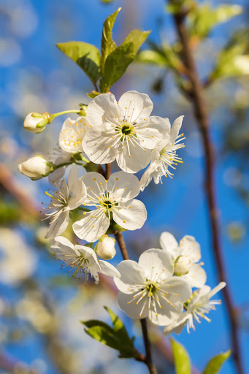Тиха й світла ніч без роси - наступного дня неодмінно занегодить.
* 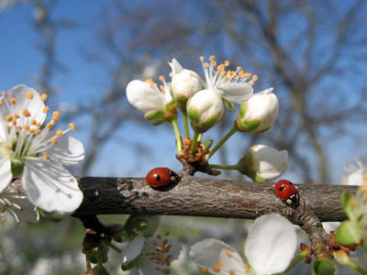Як місяць народився і водою облився (вночі пройшов дощ), то дощі надовго, коли ж молодик без опадів, то до тривалої сухої погоди.
* Збільшення вінців навколо сонця й місяця віщують суху та ясну травневу погоду.
* Зеленуватий місяць - на дощ, ясний -на погоду.
* Коли хмарно й помірний вітер - заморозки малоймовірні.
* Як хмари йдуть на долини, то буде в горах просвітлення, а коли з долин піднімаються вгору - довго втримається сльота.
* Якщо пір'їсті хмари вигинаються вузькою смугою, то невдовзі буде забивний дощ з бурею.
* Туман над водою не розходиться - буде гарна і суха погода.
* Ранком туман піднімається, утворюючи купчасті хмари,- чекай дощу, а коли припадає до землі - буде сонячна днина.
* Часті тумани у травні - на мокре літо.
* Веселка віщує зміну погоди: вечірня обіцяє гожу, а ранкова - дощову.
* Коли з'являються кілька веселок на небі, то на тривалий теплий дощ.
* Ранкове сонце здається надто великим - на дощ.
* Удень пройшла гроза, але не схолодніло - вночі вона знову нагадає про себе.
* Багато хрущів - на сухе літо.
* Якщо добре клює в'юн, то перед дощем, а коли піднімається на поверхню й кружляє -напередодні грози.
* Якщо жаби стрибають по землі - на дощ.